’t Chirogazetje

------ lezen kan ernstige gevolgen hebben ------
Chirojaar 2016-2017: nr.2 Verschijnt als’t past

Onze Chirosite: WWW.CHIROWIJNENDALE.BE

Check ook onze chirofanpagina of facebook: http://www.facebook.com/pages/Chiro-Jomada-Wijnendale/122833071068728

Onafhankelijk blad voor Chirojeugd en ouders gebracht door de Penneridders.

Werkten mee aan deze uitgave: Arno Blieck, Stijn Demol, Matthijs Dewulf en Lisa Gobert
PRINTED BY FIBAM

Voorwoord

Beste Collega’s, sympathisanten, broeders... Wat vliegt de tijd!! Daarnet was het nog maar startdag en nu is het al bijna sinterklaas en volgens de meeste winkels zelfs al kerstmis! Hoogtijd dus voor een nieuwe editie van ons gerenomeerd vakblad!!
Winter is Coming en zo van die dingen. De eerste winterprik hebben we goed gevoeld, snotneuzen en keelonstekingen werden aan dumpingsprijzen aangeboden. Maar dat hield ons niet tegen om toch alles te geven op de chirozondagen. De opkomsten waren groot, heel groot zelfs. Opkomsten waar Minister trump en Madam Clinton nog kunnen van leren.
Ook vriendjes en vriendinnetjes-dag was weer een groot succes. Tal van trouwe chirogangers hebben hun chiroloze vriendjes meegebracht en dit resulteerde in één groot feest!!
Ook de spaghetti-avond was een feest, liters saus en kilo’s slirten zijn door onze tanden verorberd geraakt. Eigelijk kan ik dat nu nog niet weten want het is nog maar 8 november wanneer ik dit hier allemaal uit mijn klavier aan het tijpen ben. Voor het zelfde geld was het een regelrechte flop en heeft het weinige volk dat is gekomen vlammende sproeipoep voorgeschoteld gekregen!! Maar bon terug naar het heden. Dit boekje staat terug vol met interessante weetjes, zoals datums, wist je datjes en zo veel meer. Veel leesplezier!!

Gegroet, De Penneridders

Een geslaagde startdag

Ribbels
Dag megasupercoolefantastische ribbeltjes!
25 september was het begin van een nieuw fantastisch Chirojaar. Iedereen kwam super enthousiast naar ons Chirolokaal. We waren helemaal klaar om er een megasjieke dag van te maken. Eerst gingen we met alle afdelingen naar de kerk en daar kwamen we ook te weten wat dit jaar het jaarthema ging worden. Na de bezinning in de kerk kwamen we allemaal samen om een supercoole foto te maken voor de krant. Eens de fotograaf onder de indruk was van onze poseerskills, leerden we onze spiksplinternieuwe Chirovriendjes en vriendinnetjes beter kennen. We hebben een paar kennismakingsspelletjes gespeeld zodat we zeker alle namen konden onthouden. Daarna aten we onze lekkere picknick op zodat we terug superveel energie hadden om er terug een hele namiddag tegenaan te gaan! Eens iedereen klaar was met eten, trokken we samen met enkele mama's en papa's richting de Warande. Ginds hebben we een hele namiddag geravot in het bos en gespeeld op het speelplein net als echte aapjes. Om 16u was het jammergenoeg alweer tijd om terug te keren naar het Chiroheem waar onze mama's en papa's ons al stonden op te wachten.
Het was een supermegafantastisch begin van en supermegafantastisch jaar.
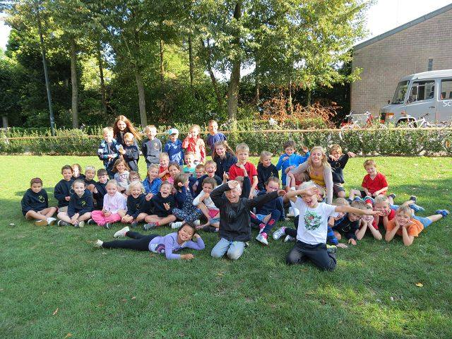
Groetjes van jullie favoriete superleidsters, Fien, Lara en Lieselotte
Speelclubs
Dit jaar hebben de speelclubs weer een super, massas beestig, über tof, ultradelux, mega fantastische startdag beleefd in de warande. Dat het nooit verkeerd kan gaan als we naar de warande gaan dat wisten we natuurlijk al langer, maar dat het zo tof zou worden had niemand durven te verwachten!
Nadat we er weer een toffe startdagviering op hadden zitten in de kerk kon het ravotten beginnen. We zijn allemaal samen met de fiets door de route vertrokken en hebben natuurlijk onderweg al de tijd van ons leven beleefd.
Eenmaal in de warande toegekomen werd de sfeer nog beter en konden we natuurlijk genieten van al dat lekkers dat we van thuis meegekregen hadden –dankjewel mama en papa!!!-
We deden verschillende spelletjes waarbij iedere speelclubber ongelooflijk goed zijn best deed om te bewijzen dat hij of zij het spel kon winnen. Na al het intense spelplezier van die middag was een momentje van vrij spel natuurlijk wel erg welkom, zelfs voor de leiding.
Dit jaar dus weer een legendarisch toffe startdag gehad die als een goed vooruitzicht dient voor dit vast en zeker zalige chirojaar!
Veel liefs,
jullie liefste speelclubleiding
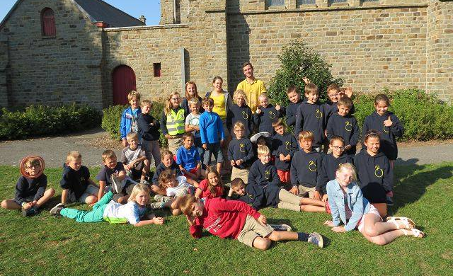

Rakwi’s
Na al onze superdeluxe, mega-coole activiteiten blikken we eens terug op de startdag. De dag waarop dit fantastische chiro-jaar begon.
Wat is dat lang geleden zeg! Maar bij de leiding staat die startdag nog altijd te boek als een van de beste ooit! Iedereen vertrok met zijn eigen rasfiets naar de warande met volle goesting om er een spetterende dag van te maken. Na de aankomst was er nog tijd om even lekker te ravotten en daarna te genieten van die o-zo-lekkere “stutjes” van thuis.
Na de middag genoten zowel leden als leiding van de activiteit. Daarin werd het grote pang-spel gespeeld, een hindernissenparcours bedwongen, de leiding hun conditie uitgetest tijdens dikke berta en dan vergeten we nog het “krab-voetbal”. Overduidelijk een dag om nooit meer te vergeten! Het zal moeilijk worden om volgend jaar een al even toffe startdag te evenaren!
Groetjes, De Rakwileiding

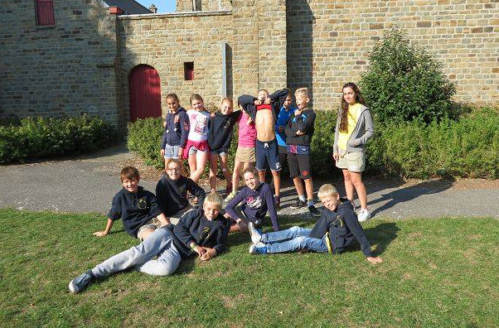

Tito’s
Met de trein naar… tjoeketjoeketuuuuttt
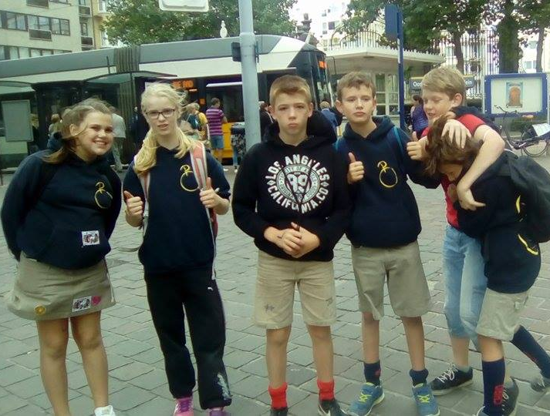
Wie dit liedje herkent of aanwezig was als tito of al enkele machtige verhalen heeft gehoord over de fameuze startdag, weet dat onze bestemming Oostende was A.K.A tzéééétje. Vooraleer we onze trein konden bestijgen aten we gezellig samen onze lunch op in het park achter het station van Torhout. We namen de trein naar de tot dan toe onbekende bestemming. De leden raadden erop los en besloten dat we gingen paintballen, hmm mispoes. Uiteindelijk kwamen we in Oostende aan. Na een legendarische race op de pier en plaspauze werd de groep in twee verdeeld, daarna konden we starten met ons spel. Het doel was om de gebouwen/monumenten te zoeken zoals ze op de foto’s stonden, die elk groepje kreeg aan het begin van de race. Ook al zijn we allemaal fotogeniek op onze eigen manier, de algemene regel van het spel was: wordt niet gefotografeerd of gefilmd door het ander team, selfies vielen buiten de regel. Aan alle monumenten was een opdracht gekoppeld, de ene opdracht was smakelijker dan de andere. Marco Borsato kreeg er enkele concurrenten bij, zij scoorden punten met de bekendste hit voor een tearoom dat de naam ‘Rood’ draagt. Als eindspel werd verwacht dat elk team een zandkasteel bouwde op het strand. Zandkastelen hebben we uiteindelijk niet gezien, zowel teamA als teamL bouwde een fort. De leiding vond het alvast een geslaagde startdag! Geniet hieronder nog van enkele sfeerbeelden, van onze fotogenieke bende!

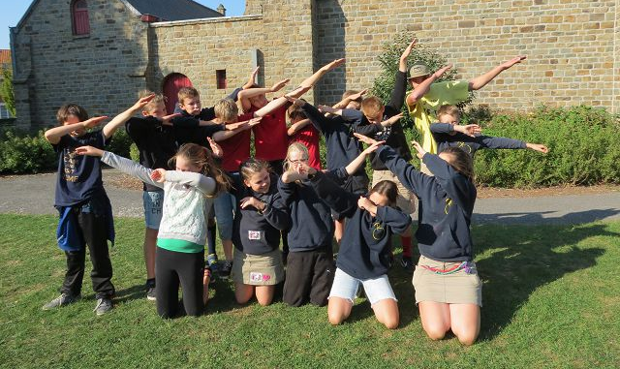

Kaspi’s
Kaspi’s? Ja je leest het goed. Ook dit jaar smijten we de keti’s en aspi’s terug samen tot een grote bende, de kaspi’s.
Naar jaarlijkse gewoonte begon onze startdag met een spetterende viering in de kerk. Zo zijn we er zeker van dat onze kaspi’s vroeg uit de veren zijn voor een dag vol plezier en vertier. Na de verplichtingen in de kerk begonnen we aan onze heuse fietstocht, want dat was het uiteindelijk geworden. Als 1 grote familie reden we samen naar de warande, waar we iets konden eten en op krachten konden komen. Zo konden we onze weg verderzetten richting… het klein strand in Jabbeke. Deze tocht verliep niet van een leien dakje aangezien Stijntje het niet nodig vond om een eigen fiets mee te nemen en toen ook nog Damon plat viel, was het hoogtijd om even te pauzeren. Gelukkig was het schitterend weer en zat de sfeer er goed in.
Eenmaal aangekomen in Jabbeke kon iedereen even genieten van het koude water of het zachte zand. Afsluiten deden we met een fotozoektocht, waarin het ook belangrijk was om elkaar te spotten. Hiermee konden de leden punten verdienen om de week nadien elkaar vuil te maken. Genoeg foto’s en selfies genomen, hoogtijd om terug te keren naar het heem.

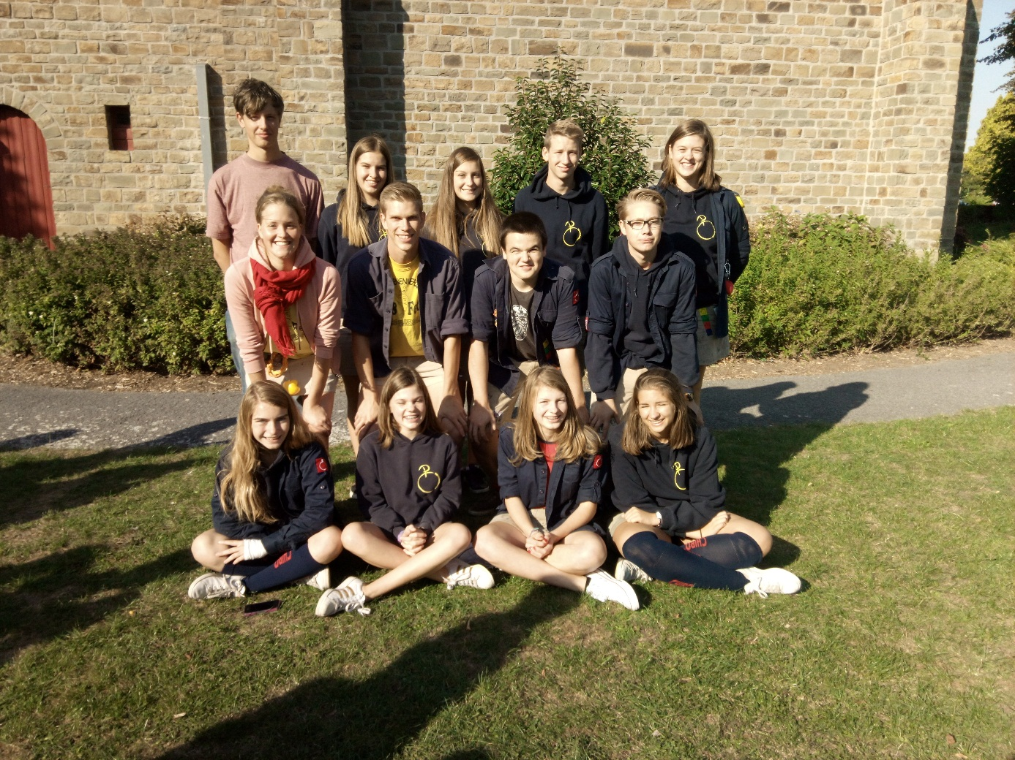
Contactgegevens leiding
Ribbels | Fien Vancoillie  GSM: 0496 17 96 42  E-mail: fien.vancoillie@chirowijnendale.be  Lieselotte Dekoninck  GSM: 0471 36 45 42  E-mail: lieselotte.dekoninck@chirowijnendale.be  Lara Van De Velde  GSM: 0472 01 23 89  E-mail: lara.vandevelde@chirowijnendale.be
Speelclub | Yara Folens  GSM: 0470 56 78 48  E-mail: yara.folens@chirowijnendale.be  Sam Van De Velde  GSM: 0470 58 54 64  E-mail: sam.vandevelde@chirowijnendale.be  Fien Jaques  GSM: 0479 48 04 85  E-mail: Fien.Jaques@chirowijnendale.be
Rakwi | Jerse Rosseel  GSM: 0492 61 54 62  E-mail: jerse.rosseel@chirowijnendale.be  Stijn Demol  GSM: 0474 01 57 02  E-mail: stijn.demol@chirowijnendale.com  Ewoud Coysman  GSM: 0475 33 31 89  E-mail: ewoud.coysman@chirowijnendale.be
Tito | Arno Blieck  GSM: 0470 05 18 00  E-mail: arno.blieck@chirowijnendale.be  Lisa Gobert  GSM: 0494 91 82 57  E-mail: lisa.gobert@chirowijnendale.be
Kaspi | Tine Maenhoudt  GSM: 0494 40 40 59  E-mail: tine.maenhoudt@chirowijnendale.be  Sam Bonny  GSM: 0484 28 65 26  E-mail: sam.bonny@chirowijnendale.be
Vlinders | Louise Debou  GSM: 0499 40 24 38  E-mail: louise.debou@chirowijnendale.be  Matthijs Dewulf  GSM: 0470 50 68 02  E-mail: matthijs.dewulf@chirowijnendale.be

Verloren voorwerpen

Na het fantastische kamp en de meer dan geslaagde ribbelovernachting liggen nog steeds enkele verloren voorwerpen in het heem. Deze kunnen opgehaald worden op chirozondagen, voor of na de activiteit.

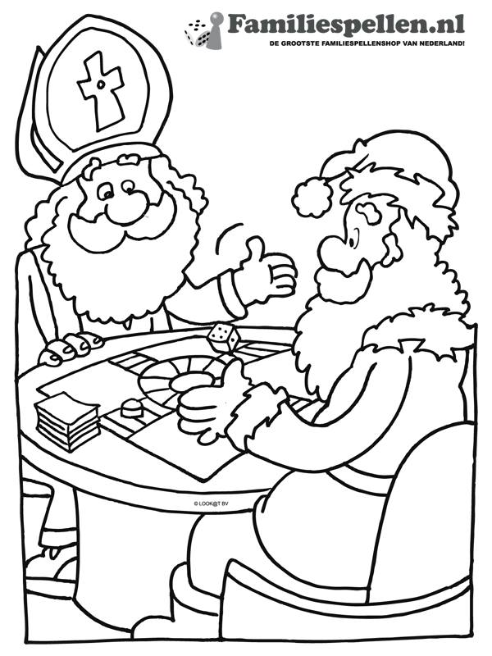
Kleurplaat

Chirodata

Januari
Zoals iedereen ondertussen wel al weet is januari examenmaand voor de helft van jullie leiding. Daarom gaan ze er even tussenuit om punten te scoren bij hun lectoren.

Februari
5 feb: chiro
26 feb: chiro

Maart
5 maart: gewestactiviteit (meer info volgt)
19 maart: chiro

April
1 april: voorstelling film oudersfeestje (meer info volgt)
2-10 april: oudersfeestje (meer info volgt)
23 april: chiro
30 april: jeugdraadactiviteit (meer info volgt)

Mei
7 mei: chiro
12-14 mei: KEAS (enkel keti’s en aspi’s)

Wistje datjes...

WJD give it away give it away give it away now..
WJD kamerplanten ook leiding kunnen worden?
WJD de lucht blauw is en je er uren naar kan staren?
WJD je stoofvlees met frieten kan eten op startdag?
WJD drie rijstkoeken genoeg zijn als middagmaal?
WJD J.R. kan tijdsreizen?
WJD je na de chiro enkel de trein van 18u20 kan nemen naar Gent?
WJD de startdag TOP was!
WJD de tito’s hondenbrokken hebben gegeten op de startdag?
WJD voetballen enkel de zondagochtend kan en tijdens de mis en tijdens de foto en tijdens het eten?
WJD dat het bij de rakwi vlotter verloopt als er geen rakwileiding aanwezig is?
WJD S.D. de slechtste kok ooit is?
WJD S.VDV. het nog altijd niet vergeten is van zijn ships?
WJD J.R. even groot is als zijn leden?
WJD LG en TM graag tot 's avonds laat jungle speeden in het nieuw heem omdat in het oude heem de spinnen te groot zijn?

WJD SD graag op weekend gaat tijdens de chirozondagen?
WJD FV geen grote fan is van horrorfilms?
WJD JR’s baardgroei nogal teleurstellend is?
WJD ze geen kokosmelk verkopen in de action en de lidl...moja CARE?
WJD Chiro Jomada Wijnendale ook meedeed aan het promotiefilmpje voor het nieuwe festival 'Land of love'?
WJD Y.F. goed de was kan doen?

